Ejemplo de proyectos MEASURE EVALUATION:
El impacto de las campañas de medios y la comunicación en el uso de anticonceptivos en Nigeria
1. En las regiones con fecundidad elevada y baja prevalencia anticonceptiva, es crítico que los directores de programas y los encargados de definir políticas sepan si las campañas en los medios aumentan el uso de los servicios de planificación familiar. Si lo hacen, estas campañas son una herramienta de motivación importante en las regiones con baja demanda de anticonceptivos. Los resultados de una encuesta de seguimiento a la Encuesta de Demografía y Salud de Nigeria de 1990 (NDHS) refuerza las conclusiones de estudios anteriores más limitados de que las campañas de medios de planificación familiar ciertamente tienen una influencia importante y positiva sobre las decisiones de las mujeres para el uso de anticonceptivos. Los resultados de las encuestas también sugieren que las campañas de medios promueven discusiones con esposos, amigos y familiares. Estas discusiones, a su vez, parecen estar asociadas con un mayor uso de anticonceptivos.
2. Antecedentes
Muchos estudios han examinado la relación entre las campañas de medios y el uso de anticonceptivos sobre la base de una sola encuesta que simultáneamente registra la exposición a la campañas y el uso de anticonceptivos. Aunque algunos estudios en Kenia, Gana, Nigeria y Guatemala han mostrado una fuerte asociación entre la exposición las campañas de medios y el uso de anticonceptivos, estaban limitados en su habilidad de establecer causalidad porque se basaban en datos de corte transversal. Es posible que las mujeres que en ese momento practican la planificación familiar son más capaces de recordar los mensajes de planificación familiar porque son más sensibles a tales mensajes que las mujeres que no usan anticonceptivos. Los autores de este estudio buscaron establecer causalidad relacionando la exposición a los mensajes de medios en 1990 al uso de anticonceptivos en 1993, de modo que la exposición a los mensajes de los medios precedió la decisión de usar anticonceptivos.
Dos de los investigadores, Bankole y Adewuyi, también evaluaron la relación entre la discusión interpersonal de las campañas de medios y la decisión de una mujer de usar anticonceptivos. Al escuchar o ver un mensaje en los medios de planificación familiar, una mujer puede buscar el consentimiento o el consejo de un esposo, un familiar o un amigo, antes de actuar. Tal discusión puede fomentar el uso, o al contrario, disminuir la efectividad de las campañas diseminando rumores. El estudio Bankole y Adewuyi trató de conceder credibilidad a la teoría de que la discusión interpersonal de las campañas de medios está asociada con un mayor uso de anticonceptivos.
3. Metodología
En 1993, los investigadores entrevistaron mujeres de los estados de Lagos, Oyo y Osun, al suroeste de Nigeria, que habían sido anteriormente entrevistadas en la DHS de 1990. De las 1221 mujeres entrevistadas en 1990, 770 fueron nuevamente entrevistadas en 1993, logrando una tasa de recobertura del 63%. Sin embargo, luego se determinó que entre uno y dos tercios de los cuestionarios podían haber sido pareados erróneamente, de acuerdo con las respuestas inconsistentes encontradas. Por lo tanto, un grupo más pequeño de pareos confiables (248 mujeres) fueron seleccionados para evaluar el impacto de los mensajes en medios de planificación familiar sobre el uso de anticonceptivos.
Bankole y Adewuyi usaron la muestra de 770 mujeres para evaluar la relación entre la discusión de mensajes de planificación familiar y la práctica de la planificación familiar. Se preguntó a las mujeres sobre el uso de anticonceptivos en ese momento y si recordaban haber visto o escuchado tres campañas específicas en radio y televisión sobre planificación familiar realizadas en el país desde 1989. A las mujeres que respondieron afirmativamente, se les pidió recordar si habían discutido alguna vez las campañas con otras personas.
4. Resultados
De las 248 mujeres pareadas, el 34% de las mujeres expuestas a mensajes en medios en 1990 estaban usando anticonceptivos modernos en el momento de la encuesta de 1993, comparado con el 18% de aquellas que no estuvieron expuestas a los mensajes en los medios, después de eliminar la influencia de otros factores como edad, número de hijos, residencia, religión, ingreso y ocupación (Figura1).
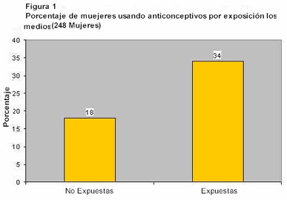
Además, el estudio Bankole y Adewuyi sugiere que las mujeres que discuten campañas con otros tienden más a usar anticonceptivos que aquellas que no lo hacen. Después de controlar otras variables, el 30% de las mujeres que habían discutido una campaña en medios con un esposo, amigo o familiar estaban usando un método moderno en 1993, comparado con el 21% que había escuchado o visto una campaña en medios sobre planificación familiar, pero no la había discutido con otras personas.
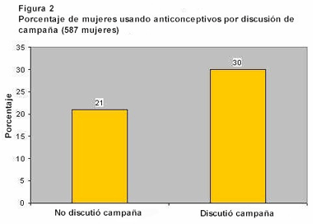
5. Implicaciones
Estos investigadores encontraron evidencia significativa para apoyar la teoría de que las campañas en medios masivos son una forma efectiva para motivar a las mujeres a usar anticonceptivos. Además, la investigación sugiere que quienes discuten las campañas con otras personas tienden más a usar anticonceptivos.
Este informe fue preparado por Akinrinola Bankole, German Rodríguez y Charles Westoff de la Oficina de Investigación en Población de la Universidad de Princeton y Alfred Adewuyi de la Consultoría en Investigación, Recursos de Evaluación y Desarrollo en Ede, Nigeria.

